УВОД

Локални акциони план запошљавања Градске општине Севојно за 2017. годину (у даљем тексту: ЛАПЗ) представља основни инструмент спровођења активне политике запошљавања у 2017. години. Њиме се дефинишу циљеви и приоритети политике запошљавања и утврђују програми и мере који ће се реализовати, како би се достигли постављени циљеви и омогућило одрживо повећање запослености.

Правни основ за утврђивање ЛАПЗ-а представља Закон о запошљавању и осигурању за случај незапослености ("Службени гласник РС", број 36/09 и 88/10) и Национални акциони план запошљавања за 2017. годину којим је дефинисано спровођење активне политике запошљавања у 2017. години. Поред тога, приликом израде овог документа узети су у обзир и захтеви дефинисани Законом о професионалној рехабилитацији и запошљавању особа са инвалидитетом.

Чланом 60. Закон о запошљавању и осигурању за случај незапослености утврђена је могућност да локална самоуправа која у оквиру свог Локалног акционог плана запошљавања обезбеђује више од половине средстава потребних за финансирање одређених програма или мере активне политике запошљавања, може поднети захтев Министарству за учешће у финансирању предвиђених програма и мере.

У дефинисање и израду ЛАПЗ-а укључени су социјални партнери, релевантне институције и актери, како би се различитим приступима омогућило свестрано сагледавање и приликом реализације планираних програма и мера остварили резултати са додатном вредношћу.

Локалним акционим планом за запошљавање града Ужица за 2017. годину обухваћена је и Градска општина Севојно, али је на основу потреба локалне заједнице израдила и сопствени ЛАПЗ како би од средстава из буџета за 2017. годину учествовала у суфинансирању и спроводила додатне мере активне политике запошљавања на територији Градске општине Севојно , које нису у колизији са мерама активне политике запошљавања града Ужица-односно не подразумевају укључење истих лица у планиране мере.

.

АНАЛИЗА СТАЊА

ГЕОГРАФСКИ ПОЛОЖАЈ И САОБРАЋАЈНА ПОВЕЗАНОСТ

Град Ужице се налази на тромеђи Црне Горе, Босне и Херцеговине и Србије, у срцу југоисточне Европе, где недовољно развијена саобраћајна инфраструктура отежава приступ домаћем и међународном тржишту. Градску општину Севојно чини само насеље Севојно, мада је по иницијалној верзији требало да обухвата и насеља Горјани, Злакуса и Крвавци. Према попису становништва из 2011.године, Севојно чини 6840 становника.
Севојно је индустријско насеље удаљено 6 километара од Ужица.
Најзначајнији путни саобраћајни правац пролази јужно од реке Ђетиње у правцу исток-запад и преко њега се остварује веза са саобраћајним правцем Чачак – Пожега - Вишеград (Босна и Херцеговина). Ужице је у правцу север-југ преко ДП I реда бр. 21 повезано са градовима Ваљево, Косјерић у правцу севера, односно са Златибором и Црном Гором ка југу..

И поред постојања железничке пруге Београд - Бар, недостатак ауто пута значајно утиче на локалну привреду и на потенцијалне инвеститоре. Изградња ауто пута, реконструкција и активирање аеродрома Поникве препознати су као приоритетни пројекти не само локалног, већ и регионалног карактера.

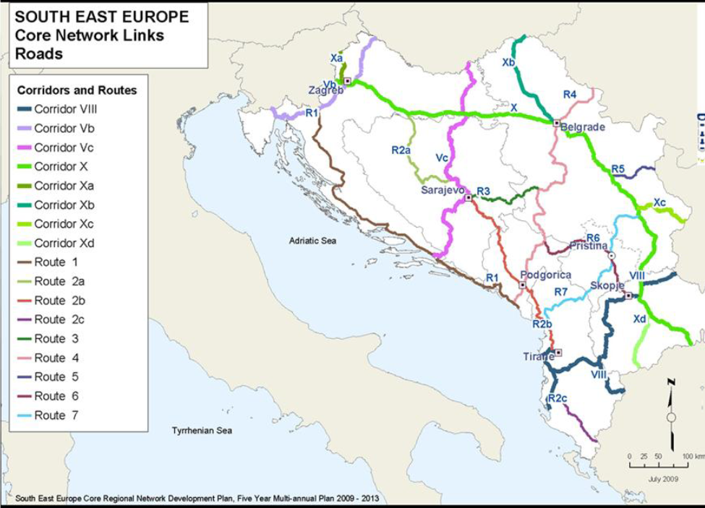

Слика 1: Путна мрежа у југоисточној Европи
Извор: Вишегодишњи плански документ ЕУ 2009- 2013.
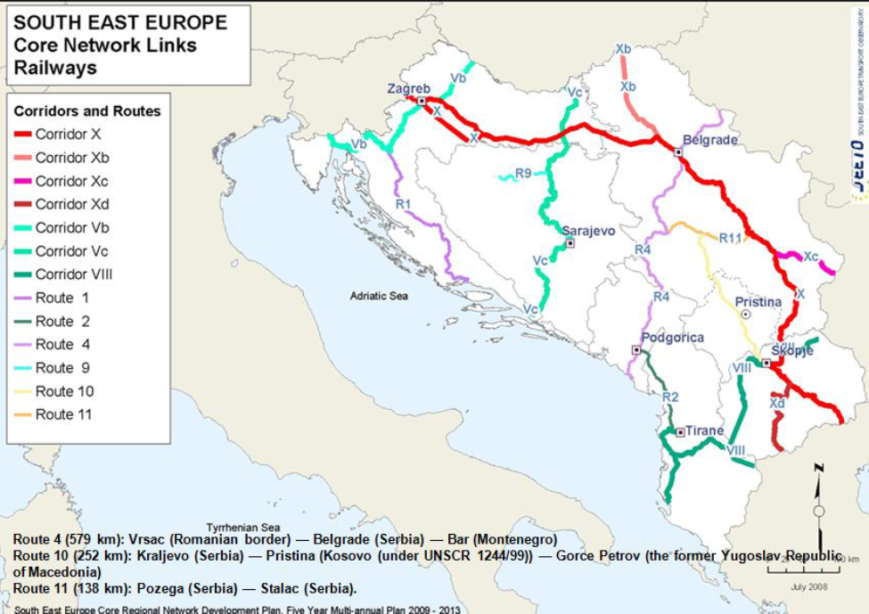
Слика 2. Железничка мрежа у југоисточној Европи
Извор: Вишегодишњи плански документ ЕУ 2009- 2013.

У табели 1. може се видети удаљеност Градске општине Севојно од већих градова у окружењу:

Град | Популација | Удаљеност
Београд | 2.000.000 | 200 км
Сарајево | 600.000 | 190 км
Подгорица | 250.000 | 240 км
Скопље | 700.000 | 380 км
Ниш | 300.000 | 230 км
Нови Сад | 300.000 | 260 км
Табела 1. – Раздаљине између Градске општине Севојно и већих градова у региону изражене у километрима

  - ДЕМОГРАФСКА СЛИКА

Кључне демографске карактеристике Градске општине Севојно:

Према подацима Републичког завода за статистику из 2011. године:

- у Градској општини Севојно, на површини од 19.55км² живи 6840 становника, тако да је просечна густина насељености 362 становника/км².;
- просечна старост становника Градске општине Севојно је 37,9 година;
- Од укупног броја становника, 98% чини српско становништво. Поред српског становништва на подручју града Ужица живе и: Црногорци, Југословени, Хрвати, Роми, Македонци, Муслимани, Словенци, Мађари, Руси, Бошњаци,Словаци, Буњевци, Русни, Албанци, Немци, Украјинци и Бугари;

  - ОБРАЗОВНИ КАПАЦИТЕТИ

    - Образовна структура становништва

У табели 3. приказана је образовна структура становништва града Ужица са Градском општином Севојно између два пописа.

 | Попис 2002 |  |  | Попис 2011
 | укупно | младићи | девојке | укупно | младићи | девојке
Укупно становништво 15 и више година | 69.964 | 33.983 | 35.981 | 67.503 | 32.558 | 34.945
Без школске спреме | 3.536 | 466 | 3.070 | 1.574 | 113 | 1.461
Непотпуно основно образовање | 8.085 | 3.026 | 5.059 | 5.587 | 1.701 | 3.886
Основно образовање | 17.043 | 7.818 | 9.225 | 13.564 | 6.265 | 7.299
Средње образовање | 32.915 | 18.259 | 14.656 | 35.834 | 19.365 | 16.469
Више образовање | 3.682 | 1.875 | 1.807 | 4.372 | 2.094 | 2.278
Високо образовање | 4.336 | 2.311 | 2.025 | 6.380 | 2.944 | 3.436
Непознато | 367 | 228 | 139 | 192 | 76 | 116
Табела 3. Упоредни преглед образовне структуре становништва између два пописа
Извор:Републички завод за статистику - РЗС

Према расположивим подацима РЗС из 2011. године, структура становништва старог 15 и више година , према степену школске спреме, може се закључити да је:
- 2,3% становништва без школске спреме
- 20% има само основно образовање
- 53% становништва је са завршеном средњом школом
- 6,5% има више, а 9,5% високо образовање.
- 69% становништва преко 15 година има средње више или високо образовање.
- На основу података из пописа становништва из 2011. године 8,3% становништва града Ужица преко 15 година нема основно образовање.

Неписмена лица - Када су у питању неписмена лица, у граду Ужицу, према попису из 2011 године, 1025 лица старо 10 и више година је регистровано као неписмено, односно 1,44 % становништва. Од укупног броја неписмених лица 2,58% су жене, а 0,23% су мушкарци. Неписмених младих, узраста од 10-14 година регистровано је 8, младих узраста од 15-19 година регистровано је 7 и од 20-34 године регистровано је 27 младих. Учешће неписмених у укупном становништву старости 10 и више година у руралном подручју износи 3,83%, а у градском подручју 0,7%. У Градској општини Севојно према истом попису регистрована су 64 неписмена лица. Од тога неписмених младих узраста од 10-14 година регистровано је 1, док међу младима од 15 до 30 година нема неписмених лица.

Пол | Укупно | Неписмени
Пол | Укупно | Свега | Учешће у укупном становништву (%) | 10-14 | 15-19 | 20-34 | Остали
У | 6840 | 6454 | 1,44 | 1 | 0 | 0 | 64
М | 3334 | 3129 | 0,23 | 1 | 0 | 0 | 6
Ж | 3506 | 3325 | 2,58 | / | 0 | 0 | 58

Структура неписменог становништва старости 10 и више година у Градској општини Севојно

У табели испод приказана је структура становништва према компјутерској писмености и полу у Севојну.

Категорије |  | ГРАДСКА ОПШТИНА СЕВОЈНО
Категорије | УКУПНО | Компјутерски писмена лица | Лица која делимично познају рад на рачунару | Компјутерски неписмена лица
УКУПНО | 6.094 | 2.030 | 1108 | 2956
мушкарци | - | - | - | -
жене | - | - | - | -

Табела 4. Структура становништава старог 15 година и више према компјутерској писмености / попис 2011
Извор:Републички завод за статистику - РЗС

Када су у питању подаци о компјутерској писмености становника старости 15 и више година у Градској општини Севојно, 48,51% становништва се изјаснило као компјутерски неписмено, док делимично познавање рада на рачунару има 18,18 % становништва, док 33,31% чине лица која су се изјаснила да су компјутерски писмена.

У табели 5. приказан је капацитет образовних институција 2016/2017.

 | Број установа | Број образовних профила | Број ученика/студената
Предшколска установа | 9 објеката  (2 објекта у изградњи, капацитет 250 деце) | / | 1.872
Основна школа | 9 | / | 5.716
Mузичка школа | 1 | / | основна 404
Mузичка школа | 1 | 2 | средња 40
Специјализована школа | 1  ОШ за образовање ученика са сметњама у развоју | / | 31
Средња школа | 6 | 13 подручја рада  64 образовна профила  (53+11 у специјалним одељењима техничких школа) | 3893
Висока Пословно Техничка школа струковних студија | 1 | 6 основне студије и 7 специјалистичке студије | 1240
Факултет | 1 | 2 | 1000
Консултативни центар приватних универзитета | 2 | 1 | 180
Табела 5. Капацитети образовних инситуција града Ужица 2016/2017

Највећи број незапослених према подручјима рада (ако не рачунамо лица без занимања) је евидентиран у трговини, угоститељству и туризаму, економији, праву и администрацији, машинству и обради метала, текстилству и саобраћају. Оваква структура је условљена управо структуром средњих школа, као и структуром привреде у претходном периоду, али и бројем технолошких вишкова. Несинхронизација између привреде и образовања је један сегмент одлике незапослених образовних профила, други је неформално образовање које остаје ван система – квалификације стечене на овакав начин се не вреднују приликом запошљавања. Имајући у виду наведено, закључујемо да образовни систем није усклађен са новим захтевима привреде и да је неопходно доста радити на праћењу и коришћењу релевантних података са тржишта рада у циљу планирања уписа. Исто тако, неопходно је пратити потребе привреде и у континуитету прилагођавати понуду образовних профила.

Имајући у виду наведено, закључујемо да образовни систем није усклађен са новим захтевима привреде и да је неопходно доста радити на праћењу и коришћењу релевантних података са тржишта рада у циљу планирања уписа. Исто тако, неопходно је пратити потребе привреде и у континуитету прилагођавати понуду образовних профила.

Регионална привредна комора Ужице активно прати потребе привреде за кадровима у Региону. С обзиром на чињеницу да је неусклађеност понуде и тражње на тржишту радне снаге у Србији један од великих проблема који оптерећује пословање привредних субјеката као и на неопходност унапређења струковног образовања и усклађивања квалификација и знања која се нуде са потребама тржишта рада, Привредна комора Србије је заједно са РПК Ужице активно укључена у процес увођења дуалног модела образовања у образовни систем Србије. Покренут је низ пилот пројеката које ПКС реализује са партнерима са циљем да постепено прерасту у систем дуалног образовања. У том процесу посебно је важна сарадња привреде и образовног сектора и то не само у реализацији, већ и у припреми и организацији увођења дуалног образовања у школски систем Србије, где је улога Коморе веома значајна.

  - ПРИВРЕДА

На подручју града Ужица, према званичним подацима Агенције за привредне регистре из 2016. године, регистровано је 810 правна лица, 2816 предузетника, 202 удружења и 89 спортских удружења.
Привредна активност се одвија у 11 сектора, али највећи утицај на привредна кретања имају предузећа из прерађивачке индустрије, грађевинарства и трговине. Водеће гране су металска индустрија, прерада обојених метала, текстилна и дрвна индустрија. Носиоци привредне активности су: Ваљаоница бакра -Севојно, Импол – Севал Севојно , Јединство – Севојно, Путеви - Ужице, Први партизан – Ужице.

У области привреде највећи значај за развој имају индустрија, туризам, грађевинарство и пољопривреда (воћарство и сточарство), саобраћај и везе. Од укупних пољопривредних површина града Ужица, 29% је под пашњацима, 30% под ливадама који су погодни за развој овчарства и говедарства, 15,4% под воћњацима и 22,38% под ораницама и баштама. У последњем периоду приметно је повећање пољопривредних површина под воћњацима, пошто становништво има све већу перспективу у садњи малине.

Крајем 2014.године, Градско веће је формирало Привредни савет за велика предузећа и Привредни савет за мала и средња предузећа Града Ужица, за потребе координације активности у спровођењу политике и пројеката локалног економског развоја. У раду Привредних савета учествују представници привреде и локалне власти.

Почетком 2016. године, градоначелник Града Ужица формирао је радни тим за привлачење инвестиција и поспешивање запошљавања чији је задатак да идентификује могуће инвестиционе локације и доведе их на потребан ниво употребљивости који би био задовољавајући за могућег инвеститора. Такође, задатак радног тима је да дефинише мере и подстицаје за нова улагања који ће бити у складу са свим законским и посзаконским актима који регулишу ову област.

2.4.1 Инструменти локалног економског развоја

Одељење за локални економски развој у граду Ужицу послује у оквиру Градске управе за послове финансија рачуноводства и привреде. Задатак одељења је првенствено сардања са локалном привредом. На овај начин, одељење је у сваком моменту упознато са могућностима и потребама локалне привреде и на тај начин дефинишу се планови и документи за даљи развој постојећих и привлачење нових инвеститора. Осим тога, задатак одељења је припрема развојних стратегија из различитих области, као и припрема и реализација развојних пројеката финансираних од стране домаћих и страних организација и институција.

Бизнис инкубатор центар д.о.о. налази се поред магистралног пута Београд - Ужице, у Индустријској зони Л у Севојну, 5km од Ужица. Располаже пословним простором од 1600 m², у оквиру кога се налази двадесет пословних јединица површине од 22 m² до 116 m², седам канцеларијских јединица од 15m² до 30 m², као и административни део са конференцијском салом.

Бизнис инкубатор обезбеђује подршку младим привредним субјектима, који су основани у протекле три године од дана конкурисања за простор у Инкубатору. Оваква правна лица стичу право на циклус од четири године у виду субвенционисане цене закупа пословног простора, административне и техничке помоћи и обука.

Бизнис инкубатор је систем који помаже предузетницима да у првим годинама пословања опстану на тржишту, као и у подстицају и развоју предузетничког духа ког младих, ради покретања сопственог бизниса, а све у циљу смањења незапослености.
Делатности које подржава инкубатор су производне, иновативне и интелектуалне. Поред подршке привредних субјеката у склопу инкубатора, Бизнис инкубатор центар Ужице омогућава саветовања и обуке потенцијалним предузетницима, као и привредним субјектима који већ обављају своју делатност на тржишту.

Бизнис инкубатор у оквиру својих просторија поседује и салу за састанке и презентације, заједничке просторије за станаре, (комплет опремљене чајне кухиње, канцеларију за станаре са рачунарима и неограничен приступ интернету, гардероба, туш кабине, као и друге заједничке просторије, апарате и уређаје који су потребни за нормално и функционално обављање пратећих потреба станара).

Слободна зона Ужице. Као резултат ЈПП града Ужица са Ваљаоницом бакра АД Севојно и компанијом Импол Севал АД, 2010. године формирана је Слободна зона Ужице, једна од 13 у Србији, у индустријској зони Севојно Л, поред државног пута Ужице-Београд.
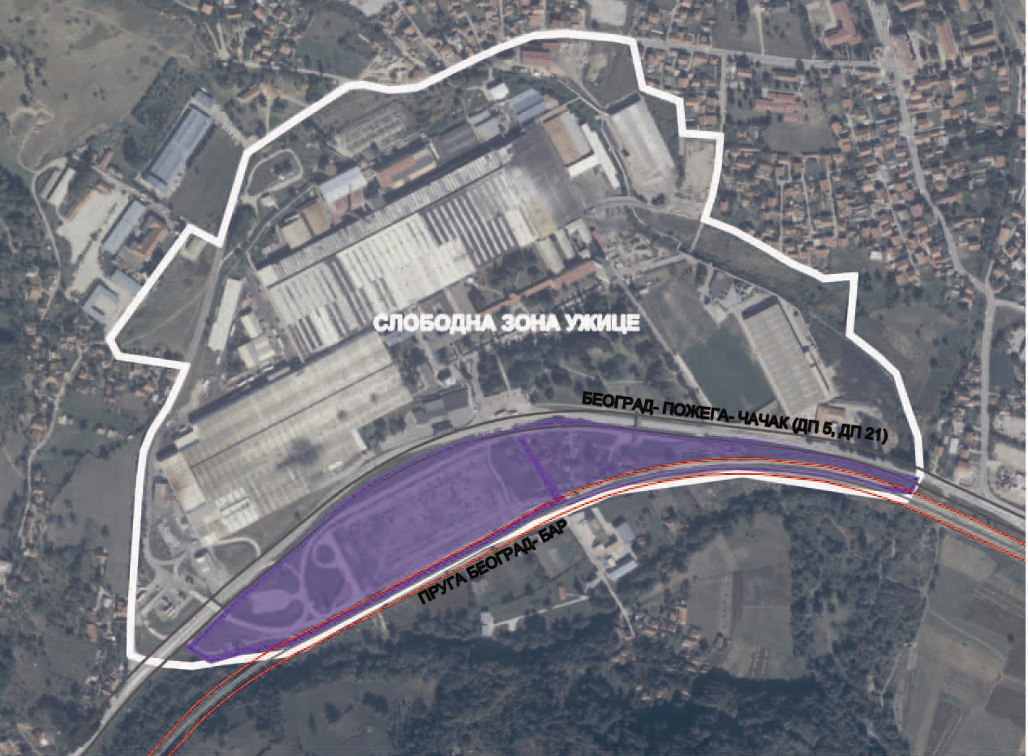

Слика 3. Једна од расположивих локација у оквиру Слободне зоне (означена бојом)

У оквиру Слободне зоне постоји низ подстицаја за улагање.

У табели 6. приказане су Мере у циљу подстицања развоја привреде у граду Ужицу

Ред.број
1. | Погодности пословања у Слободној Зони Ужице са седиштем на подручју ГО Севојно
1. | - Фискалне погодности (ослобађања од свих пореских оптерећења за директне стране инвестиције, ПДВ-а, такси и пореза локалне самоуправе)  - Ослобођења од плаћања царине за увоз опреме, сировина и репроматеријала за производњу намењену извозу, грађевинског материјала намењеном за изградњу инфраструктуре у слободној зони и др.  - Ослобађање од плаћања ПДВ-а на набавку енергената (електрична енергија, гас, мазут и угаљ)  - Финансијске погодности (слободан проток капитала, профита и дивиденди)  - Ефикасна администрација у слободној зони  - Једноставна и брза царинска процедура (у слободним зонама се налазе испоставе Управе царина)  - Локалне субвенције код коришћења инфраструктура (ниске цене и јефтин сервис)  - Пружање сета услуга корисницима по повлашћеним ценама (организација транспорта, претовар, утовар, шпедитерске услуге, агенцијске услуге, услуге осигурања и реосигурања, банкарски послови и др.
2. | Опште погодности ослобађања плаћања ПДВ-а:
2. | - На добра која се у оквиру царинског поступка привремено увозе и активно оплемењују са системом одлагања  - На добра која се привремено увозе и извозе у непромењеном стању  - На добра за која је одобрен поступак прераде под царинском контролом  - На добра за која је одобрен транзит  - На добра за која је одобрен поступак складиштења  - На добра која су ослобођена плаћања царине и царинских дажбина на основу царинског закона  - На промет добара и услуга између корисника у оквиру зоне
Табела 6. Олакшице за инвеститоре;
Извор:Слободна Зона Ужице

Регионална развојна агенција Златибор – организација заснована на знању и катализатор процеса социо-економског развоја Златиборске области.

Мисија РРА Златибор је да допринесе одрживом социо-економском развоју и стабилности Златиборске области, подстицањем конкурентних заједница погодних за живот, рад и пословање, применом стратешког планирања, промоцијом погодног пословног окружења, маркетингом територије и реализацијом развојних иницијатива заједнице.

РРА Златибор иницира и омогућава одрживо регионално партнерство одговорних и отворених носилаца социо-економског развоја Златиборске области. Професионалном подршком у анализама, консултацијама са интересним групама и дискусијама, помаже у креирању приоритета и примени мера регионалног развоја.

2.5. НЕЗАПОСЛЕНОСТ

2.5.1 Кретање незапослености

Крајем октобра 2016. године према подацима Националне службе за запошљавање, на територији града Ужица, заједно са Градском општином Севојно је евидентирано 5.063 активних незапослених лица што је за 3,9% више него крајем децембара 2015.године, од којих је 251 особа са инвалидитетом од тога 141 су мушкарци, 110 жене, а 214 имају радни стаж.

Година | Тражиоци запослења | Активна незапослена лица | Привремено неспособни или неспремни за рад | Странци | Привремени и повр. послови | Запослени који траже пром. запослења | Друга лица која траже промену запослења
2013 | 7295 | 5976 | 1147 | 5 | 131 | 4 | 37
2014 | 7016 | 5212 | 1514 | 5 | 231 | 7 | 47
2015 | 6750 | 4873 | 1484 | 6 | 315 | 10 | 62
2016 | 5928 | 4569 | 925 | 6 | 368 | 9 | 51
Севојно | 623 | 494 | 93 | 0 | 29 | 1 | 6
Табела 7. Структура лица која траже запослење у Граду Ужицу, октобар 2016.године
Извор: НСЗ, филијала Ужице
Оно што уочавамо у табели број 7. је податак да је у 2016. у односу на 2015.годину, повећан број тражилаца запослења који су ангажовани на привременим и повременим пословима, док се број привремено неспособних или неспремних смањује.

2.5.2 Старосна структура активних незапослених

На подручју града Ужица (укључујући Градску општину Севојно), посматрано према старости, највеће учешће у регистрованој незапослености имају лица између 50-54 година (13,7%), затим 25-29 година (13%), затим 55-59 година (12,2%), 45-49 године (12%), затим следе лица између 30-34 година (11,5%), 40-44 година старости (11,3%), затим 35-39 година (10,8%) , 20-24 година (7,7%), 60-65 година (5,4%) и 15-19 године (2,3%).

У Градској општини Севојно најзаступљенији проценат у незапослености имају лица између
55-59 година (14,98%), затим 25-29 година (13,97%), затим 30-34 година (13,26%), 50-54 године (11,94%), затим следе лица између 45-49 година (10,53%)

У табели 8. приказан је преглед незапослених лица према годинама старости у Градској општини Севојно.

Категорија | Градска општина Севојно
Године старости | Октобар 2016.
Године старости | Укупно незапослених | Укупно незапослених у %
15-19 | 11 | 2,23
20-24 | 38 | 7,69
25-29 | 69 | 13,97
30-34 | 65 | 13,26
35-39 | 49 | 9,92
40-44 | 50 | 10,12
45-49 | 52 | 10,53
50-54 | 59 | 11,94
55-59 | 74 | 14,98
60-64 | 27 | 5,47

Табела 8. Преглед незапослених лица према годинама старости октобар 2016. ГО Севојно
Извор: НСЗ, филијала Ужице

У табели 9. приказана је старосна структура незапослених по полу у октобру 2016. године.

Градска општина Севојно
Године старости | Укупно незапослених | Жене | Мушкарци
15-19 | 11 | 4 | 7
20-24 | 38 | 13 | 25
25-29 | 69 | 42 | 27
30-34 | 65 | 33 | 32
35-39 | 49 | 24 | 25
40-44 | 50 | 30 | 20
45-49 | 52 | 32 | 20
50-54 | 59 | 30 | 29
55-59 | 74 | 45 | 29
60-65 | 27 | 7 | 20
Табела 9. Старосна структура незапослених по полу октобар 2016 година. Градска општина Севојно
Извор: НСЗ, филијала Ужице

На територији Градске општине Севојно најзаступљеније групације незапослених по старосној структури су млади од 25 до 29 година и лица старости од 30 до 34 године. Од укупног броја незапослених 55,1% су жене, од којих највеће учешће имају жене старости између 25-29 година (60,87%). Према старосној структури назапослених мушкараца, највеће учешће имају мушкарци од 60 до 65 година живота (85%).

2.5.3 Активна незапослена лица према образовној структури

Ако посматрамо структуру активно незапослених лица у граду Ужицу ( укључујући Градску општину Севојно), према стручној спреми и полу, долазимо до закључка да је у октобру месецу 2016. године:

- највише незапослених лица са трећим степеном стручне спреме (29,3%) или 1.481,
- највећи број незапослених жена са четвртим степеном стручне спреме (18,1%) или 917,
- највећи број назапослених мушакараца са трећим степеном стручне спреме (18%) или 909.

У табели 10. Приказана је структура незапослених лица у Градској општини Севојно, према степену образовања на крају октобра 2016. године.

Незапослена лица Градска општина Севојно
Категорије |  | УКУПНО | ЖЕНЕ | МУШКАРЦИ
Категорије | УКУПНО | 494 | 260 | 234
Степен стручне спреме | I | 81 | 40 | 41
Степен стручне спреме | II | 30 | 18 | 12
Степен стручне спреме | III | 143 | 48 | 95
Степен стручне спреме | IV | 143 | 92 | 51
Степен стручне спреме | V | 4 | 0 | 4
Степен стручне спреме | VI | 48 | 34 | 14
Степен стручне спреме | VII -1 | 45 | 28 | 17
Степен стручне спреме | VII-2 | 0 | 0 | 0

Табела 10.Структура незапослених лица у Градској општини Севојно, према степену образовања у 2016. години
Извор: Национална служба за запошљавање, филијала Ужице

2.5.4 Структура према дужини чекања на евиденцији

Табела 10. приказује структуру незапослених према трајању незапослености и полу у октобру 2016. године.

октобар  2016.год | До 1 год. | Од 1 до 2 год. | 2-3 год. | 3-5 год | 5-8 год | 8-10 год | Преко 10
Мушкарци | 994 | 401 | 234 | 280 | 270 | 79 | 137
Жене | 980 | 435 | 235 | 340 | 350 | 109 | 219
Укупно | 1.974 | 836 | 469 | 620 | 620 | 188 | 356

Табела 10. Структура незапослених према трајању незапослености, полу у октобру 2016. год. Град Ужице са Градском општином Севојно
Извор: НСЗ, филијала Ужице

  - ЗАПОСЛЕНОСТ

Према подацима Републичког завода за статистику ( Статистика запослености и зарада, Саопштење од 30.06.2016.год.) у јуну 2016. године., на подручју града Ужица број запослених је износио 24.434 лица, од којих у правним лицима 20.197, приватних предузетника и запослених код њих 3.899 лица и регистрованих индивидуалних пољопривредника 338, што показује табела 11.
На територији града Ужица у 2015. године према подацима Републичког завода за статистику (Статистика становништва, Саопштење од 30.06.2016.год.) број радно способних становника је 51.450.

У табели 11. може се видети удео запослених у правним лицима и приватним предузетницима

 | Град Ужице  30. јун 2016. године | Удео у укупном броју запослених (%)
Број запослених | 24.434 | 100
Запослени у правним лицима (привредна друштва, предузећа, установе, задруге и друге организације) | 20.197 | 82,66
Приватни предузетници (лица која самостално обављају делатност) и запослени код њих | 3.899 | 16
Регистровани индивидуални пољопривредници | 338 | 1,4
Број запослених на 1000 становника | 322
Табела 11. Удео запослених у правним лицима и приватним предузетницима града Ужица 30.06 2016.години
Извор:Републички завод за статистику ( Статистика запослености и зарада, 30.06.2016.год)

Највише запослења остварено је у области: пољопривреде, производње и прераде хране, геологије, рударства и металургије, друштвено-хуманистичким занимањима, машинству и обради метала, васпитању и образовању, друштвено-хуманистичком подручју...

У табели 12. може се видети структура запослених на територији града Ужица у 2015.години

Структура запослених у 2015.год.

Делатност | Број запослених
Пољопривреда | 140
Рударство | 53
Прерађивачка индустрија | 6822
Снабдев ел. Енерг | 526
Снабдев.вод. управ. отпа | 627
Грађевинарство | 2082
Трговина | 3036
Саобраћај | 2136
Услуге смештаја и исхране | 696
Информисање | 410
Финансијске делатности | 465
Пословање са некрет . | 9
Наука и иновације | 564
Административно стручне делатности | 440
Државна управа | 1616
Образовање | 1352
Здравствена заштита | 2459
Уметност | 294
Остале услужне делатности | 365
Индивидуални пољиопривредници | 338
Укупно | 24434
Табела 12. Структура запослених на територији града Ужица
Извор:Републички завод за статистику ,Регистрована запосленост у Републици Србији у 2015.годиини, ( Статистика запослености и зарада, Саопштење од 30.06.2016.год.)

Анализом података који говоре о структури запослених према секторима делатности, од укупног броја запослених у Граду Ужицу, видимо да је у следећих 7 сектора делатности запослено 80,6% лица и то:
- 27,9 % прерађивачкој индустрији
- 12,4% у трговини на велико и мало
- 10,1% у области здравства
- 8,5 % у грађевинарству
- 8,7 % у области саобраћаја и веза
- 6,6 % у државној управи (установама и предузећима) и соц.осигурању
- 5,5 % у образовању

На основу табеле 13. може се видети број пријављене потребе за запошљавањем по месецима на територији Градске општине Севојно.

Месеци 2016 | I | II | III | IV | V | VI | VII | VIII | IX | X | XI | XII
Број пријављених потреба за запошљавањем | 0 | 3 | 27 | 14 | 16 | 11 | 23 | 2 | 3 | 2
Табела 13.Пријављене потребе за запошљавањем по месецима у 2016. год. до октобра месеца Градска општина Севојно
Извор: НСЗ, филијала Ужице

Према подацима НСЗ – филијала Ужице, у октобру 2016. години, број пријављених потреба за запошљавањем у Севојну , од стране послодаваца, био је највећи у марту месецу, а најмањи у месецу јануару.

Закључци:

- у просеку 15,5% лица која траже запослење се изјашњавају као привремено спречени и неспремни за рад, што може бити показатељ њиховог ангажовања у „раду на црно“
- по годинама старости највеће учешће у броју активно незапослених, су лица старости између 50-54 године и 25- 29 и између;
- сваки трећи еведентирани незапослени је старији од 50 година;
- у укупном броју незапослених жене учествују са 53 %;
- 23,15% од укупног броја активних незапослених лица су млади до 29 година
- у квалификационој структури незапослених најзаступљенија су лица са III и IV степеном стручности
- 22% активних незапослених су лица са ВШС И ВСС и у овим степенима преовлађују жене са 62,3%;
- учешће активно запослених у радно способном становништву износи 47,5% у 2015.години;
- учешће активно незапослених лица у радно способном становништву износи 9,84% у 2015. години;

Од укупног броја запослених:

16% су предузетници и запослени код њих, 82,66% су запослени у правним лицима (привредна друштва, предузећа, установе, задруге и друге организације), 1,4% су регистровани индивидуални пољопривредници.

3. ПОЛИТИКА ЗАПОШЉАВАЊА У ГРАДСКОЈ ОПШТИНИ СЕВОЈНО

Циљ запошљавања је повећање запослености односно успостављање стабилног и одрживог тренда раста запослености на тржишту рада.
Политика запошљавања у граду Ужицу утицаће на раст запошљавања и одрживо повећање запослености, првенствено у приватном сектору.

Образовањем Локалног савета за запошљавање и доношењем аката активне политике запошљавања, Градска општина Севојно је препознала могућности да утиче на политику запошљавања на својој територији и да установи мере за повећање запослености.

У складу са Законом, по прибављеном мишљењу Локалног савета за запошљавање а на основу планираних средстава у буџету, Скупштина Градске општине Севојно је донела:

3.1 Мере активне политике запошљавања 2016. године

За реализацију мера активне политике запошљавања предвиђених Локалним Акционим планом запошљавање за 2016. годину Градска општина Севојно је издвојила 500.000 динара. Расподела средстава је извршена на следећи начин:

- Јавни радови, укупно издвојено 865.540 динара (буџет ЛС 500.000, буџет РС 365.540 динара)

У Табели 14. Приказане су реализоване мере активне политике запошљавања у 2016. години у Севојну

Мере | 2016 год.
 | Назив Јавног рада | Број ангажованих лица | Укупно утрошено новца
Јавни рад | Испитивање потреба ОСИ са подручја Севојна | 4 | 516.382,09

Јавни рад | Очистимо Севојно | 2 | 258.191,04
Јавни рад | Израда локалног акционог плана за младе | 2 | 246.191,04

Јавни рад | За чистије и здравије Севојно | 5 | 615.477,60

УКУПНО | 4 јавна рада | 13 ангажованих лица | 1.636.241,77 утрошених средствава

Табела 14. Реализоване мере активне политике запошљавања у 2016. години ГО Севојно
Извор: НСЗ, филијала Ужице

3. SWOT АНАЛИЗА

3.1. SWОТ анализа - процена ризика и потенцијала тржишта рада

Снаге | Слабости
- Повољан географски положај града  - Довољан број младих стручно оспособљених  - Постојање Локалног савета за запошљавање  - Образовна структура незапослених изнад републичког просека  - Постојање Бизнис инкубатор центра  - Искуство у партнерском приступу решавању проблема на локалном нивоу  - Издвојена средства из буџета Градске општине Севојно за стимулисање запошљавања  - Постојање Слободне зоне Севојно | - Недостатак нових инвестиција  - Велики број старијих незапослених лица  - Млади високо образовани се не враћају у општину по завршетку факултета  - Неадекватне вештине и компетенције незапослених лица  - Расте број младих незапослених до 29 година  - Образовне институције продукују кадрове неусклађене са потребама тржишта рада  - Висок ниво удела жена у укупној незапослености који бележи континурани раст  - Предрасуде према радној способности незапослених лица старијих од 50 година, као и према радној способности ОСИ  - Недовољно радних места за особе са инвалидитетом  - Недовољно стимулативних мера за незапослена лица која желе да самостално отпочну „бизнис“
Могућности | Претње
- Републички фондови за стимулисање развоја привреде  - Инвеститори који су спремни да уложе свој капитал на територији Градске општине Севојно  - Развој инфраструктуре  - Поједностављење процедура за започињање приватног бизниса,  - Смањење пореза и доприноса  - Повлачење средстава из ЕУ фондова | - Слабљење привредне активности-опасност од настанка нових технолошких вишкова  - Смањење броја радних места  - Одлив кадрова  - Тренутна економска криза у земљи
Табела 15. SWOT анализа

КЉУЧНИ ПРОБЛЕМИ:

- Недовољно смањење укупне незапослености;
- Недовољан раст укупне запослености;
- Неразвијена пословна инфраструктура;
- Недовољно развијени капацитети на нивоу локалне заједнице за креирање и имплементацију политике запошљавања;
- Висок ниво удела жена у укупној незапослености који бележи континирани раст;
- Удео старијих од 50 година у укупној популацији незапослених бележи раст;
- Недовољно радних места за особе са инвалидитетом;
- Неадекватне квалификације незапослених лица;
- Расте број младих незапослених до 29 година;
- Недовољно стимулативних мера за незапослена лица која желе да самостално отпочну „бизнис“.

- ЦИЉЕВИ И ЗАДАЦИ ПОЛИТИКЕ ЗАПОШЉАВАЊА НА ТЕРИТОРИЈИ ГРАДСКЕ ОПШТИНЕ СЕВОЈНО ЗА 2017. ГОДИНУ

Циљеви и задаци политике запошљавања на територији Градске општине Севојно за 2017. годину су:
  - повећање запослености,
  - унапређење квалитета радне снаге кроз програме обука,
  - унапређење понуде радне снаге, вештина и компетенција и усаглашавање исхода образовања са потребама тржишта рада и делотворног преласка из света образовања у свет рада
  - унапређење положаја младих на тржишту рада
  - подстицај послодавцима да запошљавају незапослена лица укључујући теже запошљива
  - повећање приступа тржишту рада за Роме
  - побољшање фунскционисања тржишта рада, уз јачање социјалног дијалога и борбе против непријављеног рада
  - борба против дискриминације посебно погођених група приликом запошљавања,
  - отварање нових радних места и подстицање предузетништва и самозапошљавања,
  - промоција и организовање јавних радова,
  - активан приступ Града у области запошљавања,
  - учешће у финансирању програма и мера активне политике запошљавања из републичког буџета,
  - спровођење мера из Акционог плана и јачање улоге Локалног савета за запошљавање,
  - јачање капацитета Градске општине Севојно у циљу индивидуалног спровођења мера активне политике запошљавања.

5. МЕРЕ АКТИВНЕ ПОЛИТИКЕ ЗАПОШЉАВАЊА ГРАДСКЕ ОПШТИНЕ СЕВОЈНО ЗА 2017. ГОДИНУ

Средства за реализацију мера активне политике запошљавања планирана су Одлуком о буџету Градске општине Севојно за 2017. годину.

Средства се додељују на основу јавног позива/конкурса.

Уколико до објављивања јавног позива/конкурса дође до измена у тексту редовних јавних позива/конкурса Националне службе за запошљавање, измене ће се примењивати и на садржину јавних позива/конкурса који ће се објавити на основу овог Плана.

Средства се преносе Националној служби за запошљавање.

Праћење реализације мера активне политике запошљавања ГО Севојно за 2017. годину, врши Национална служба за запошљавање – Филијала Ужице.

Национална служба за запошљавање и Градска општина Севојно закључују Споразум о начину реализације мера активне политике запошљавања ГО Севојно за 2017. годину.

Кроз анализу и процену потреба на терену, а у сарадњи са НСЗ, имајући у виду искуства из претходног периода, као и кретања у привреди , утврђене су мере којим би се смањила незапосленост и задовољиле потребе послодаваца у смислу ангажовања радника, оспособљавање лица за самостално обављање посла, унапређење институција тржишта рада и др. Ови приоритети упућују на посебне циљеве Локалног акционог плана за запошљавање Градске општине Севојно за 2017. годину и сагласни су са НАПЗ за 2017. годину.
Акционим планом за 2017. годину предвиђена је следећа мера и програми активне политике запошљавања:

- Субвенције за самозапошљавање
- Јавни радови

5.1 Субвенције за самозапошљавање

Субвенција за самозапошљавање додељује се незапосленом лицу са територије Градске општине Севојно у циљу обављања новорегистроване делатности на територији града Ужица. Подршка самозапошљавању подразумева пружање стручне помоћи, обуку из области предузетништва и субвенцију за самозапошљавање. Средства за самозапошљавање се одобравају у виду субвенције ради оснивања радње, задруге, или другог облика предузетништва, од стране незапосленог или удруживањем више незапослених, као и за оснивање привредног друштва уколико оснивач заснива у њему радни однос. Постицај развоју предузетништва кроз новоформираних радњи и предузећа што истовремено води према остваривању најважнијег циља- порасту запослених.
Подршка самозапошљавању подразумева пружање стручне помоћи, обуку из области предузетништва и субвенцију за самозапошљавање. Средства за самозапошљавање у 2017. години одобравају се у виду субвенције, у једнократном износу од 180.000,00 динара по кориснику.

Приоритет код одобравања субвенције за самозапошљавање имају:
1) млади до 30 година старости, а посебно млади до 30 година старости са статусом деце палих бораца и млади до 30 година старости који су имали/имају статус детета без родитељског старања;
2) вишкови запослених;
3) Роми;
4) особе са инвалидитетом;
5) жене;
6) жртве трговине људима;
7) жртве породичног насиља.
У случају самозапошљавања особа са инвалидитетом субвенција се одобрава у једнократном износу од 220.000,00 динара по кориснику, ради оснивања радње, задруге, или другог облика предузетништва, као и за оснивање привредног друштва уколико оснивач заснива у њему радни однос.
У случају самозапошљавања вишкова запослених субвенција се одобрава у једнократном износу од 200.000,00 динара по кориснику, ради оснивања радње, задруге, или другог облика предузетништва, као и за оснивање привредног друштва уколико оснивач заснива у њему радни однос.
У случају да се два и више лица из категорије вишкова запослених удруже ради оснивања привредног субјекта у складу са законом, уколико оснивачи заснивају у њему радни однос субвенција се одобрава у једнократном износу од 200.000,00 динара по кориснику, а а уколико се у року од три месеца доставе докази кумулативно о утрошку одобрене субвенције и 20% износа средстава додељених по основу отпремнине, кориснику се може одобрити додатних 40.000,00 динара у складу са расположивим финансијским средствима за ову намену за 2017. годину.
Кориснику новчане накнаде за случај незапослености може се исплатити новчана накнада без доприноса за обавезно социјално осигурање, у једнократном износу ради самозапошљавања.
Стручну помоћ у циљу подстицања самозапошљавања незапослени остварује кроз информативне и саветодавне услуге у пословним центрима НСЗ и регионалним развојним агенцијама, кроз обуке из предузетништва, уз подршку предузетницима у првој години пословања који се реализује кроз менторинг програм и специјалистичке обуке.

Субвенција за самозапошљавање се додељује на основу јавног позива. Подносилац захтева пријављен на евиденцију незапослених Националне службе за запошљавање - Филијала Ужице.

Јавни позив садржи услове које подносилац захтева треба да испуњава и коју документацију доставља уз захтев. Национална служба за запошљавање-Филијала Ужице врши проверу поднетих захтева, односно проверу испуњености услова јавног позива и приложене документације.

5.2 Јавни радови

Јавни радови се организују у циљу радног ангажовања првенствено теже запошљивих незапослених лица и незапослених у стању социјалне потребе, ради очувања и унапређења радних способности незапослених, као и остваривања одређеног друштвеног интереса.

Јавни радови су мера активне политике запошљавања који се организују у циљу запошљавања, очувања и унапређења радних способности и побољшања материјалног положаја незапослених лица са територије Градске општине Севојно која се налазе на евиденцији Националне службе за запошљавање – Филијале Ужице као и ради остваривања одређеног друштвеног интереса.

Незапослена лица из категорије теже запошљивих, на које се ова субвенција примењује су:

1) радно способни корисници новчане социјалне помоћи;
2) Роми;
3) лица без квалификација/са ниским квалификацијама;
4) вишкови запослених;
5) млади до 30 година старости са статусом деце палих бораца;
6) млади до 30 година старости који су имали/имају статус детета без родитељског старања;
7) жртве трговине људима;
8) жртве породичног насиља.

Послодавац који спроводи јавне радове закључује са незапосленим уговор о радном ангажовању у складу са прописима о раду и јавним конкурсом. Средства намењена за организовање јавних радова користе се за: исплату накнаде за обављен посао незапосленим лицима укљученим у јавне радове, накнаду трошкова доласка и одласка са рада незапослених лица, накнаду трошкова спровођења јавних радова и, у случају потребе за организовањем обуке, накнаду трошкова обуке. Јавни радови се организују у области:

1. социјалних и хуманитарних делатности,
2.одржавања и обнављања јавне инфраструктуре ,
3. одржавања и заштите животне средине и природе
4. културе на којима се искључиво ангажују особе са инвалидитетом.

5.2.1 Jавни рад - Техничка подршка
У оквиру мере активне политике запошљавања Јавни радови, предвиђено је да уз техничку подршку Националне службе за запошљавање-филијала Ужице се реализује пројекат јавног рада који би подразумевао ангажовање најмање једног лица у области друштвених делатности.

6. СРЕДСТВА ЗА РЕАЛИЗАЦИЈУ МЕРА

За реализацију мера активне политике запошљавања из Акционог плана, Градска општина Севојно је планирала средства у износу од 1.200.000,00 динара. Реализацијом Локалног акционог плана за запошљавање на територији Градске општине Севојно за 2017. годину би се кренуло са активним решавањем проблема незапослености у нашем граду. С обзиром да из анализе тржишта рада произилази да је незапослено 494 лица ( октобар 2016. године), мере активне политике запошљавања утицаће да се смањи број незапослених на територији Градске општине Севојно.

Запошљавање нових радника (заједно са стручном праксом) имао би огроман значај за Градску општину Севојно у смислу повећања броја запослених, смањење броја корисника социјалне помоћи, смањење броја незапослених на евиденцији НСЗ. Истовремено то би представљало подршку послодавцима који имају потребу за ангажовањем већег броја радника кроз неку од горе наведених мера, активније учешће локалне самоуправе у развој МСП и подршка почетницима за реализацију својих предузетничких идеја, итд.

Одредбом члана 60. Закона о запошљавању и осигурању за случај незапослености утврђено је да локална самоуправа може да поднесе захтев за средства Министарству рада, запошљавања и социјалне политике. С обзиром да су потребе за спровођење мера активне политике запошљавања на територији Градске општине Севојно много веће и да је у буџету ГО Севојно за 2017. годину издвојено 1.200.000,00 динара, имајући у виду наше досадашње резултате у области запошљавања, Градске општина Севојно ће затражити додатна средства од Министарства у складу са законом.

Предлог расподеле средстава за реализацију мера активне политике запошљавања Градске општине Севојно за
2017. годину може се видети у табели 15:

Ред.бр. | Мера активне политике запошљавања | Потребна средства  (РСД) | Извори финансирања
Ред.бр. | Мера активне политике запошљавања | Потребна средства  (РСД) | ЛС | РС
1. | Субвенције за самозапошљавање | 905.500 | 455.000 | 450.500
2. | Јавни рад | 1.085.000 | 545.000 | 540.000
3. | Јавни рад – Техничка подршка | 200.000 | 200.000 | 0
Укупна потребна средства |  | 2.190.500 | 1.200.000 | 990.500

Табела 16.Табеларни приказ средстава за реализацију мера запошљавања

7. ИМПЛЕМЕНТАЦИЈА, МОНИТОРИНГ И ЕВАЛУАЦИЈА ЛОКАЛНОГ АКЦИОНОГ ПЛАНА ЗА ЗАПОШЉАВАЊЕ

У циљу имплементације Локалног акционог плана за запошљавање, као и јасног дефинисања улога и одговорности у току процеса примене, механизми спровођења ЛАП за запошљавање, предвиђају процедуре који ће омогућити њено успешно спровођење. Дефинисање механизама за спровођење ЛАП за запошљавање, омогући ће да се на ефикасан начин користе постојећи и изграде нови организациони капацитети, користећи расположиве људске ресурсе. Успостављања механизама за спровођење ЛАП-а за запошљавање, треба да обезбеди:
- Успостављању мултисекторске сарадње између кључних актера у примени ЛАП за запошљавање;
- Коришћење организационих, људских и других ресурса у међусекторској повезаности, како би се избегла преклапања и омогућило максимално функционисање свих расположивих ресурса;
- Успостављање механизама наручивања услуга у циљу интегративног приступа решавању проблема незапослености;
- Јачањење партнерства локалних институција ( управа, јавна предузећа и установе), организација грађанског друштва и привредних субјеката у циљу примене политике запошљавања;

У оквиру локалних структура разликују се:

- СТРУКТУРЕ УПРАВЉАЊА

Скупштина Градске општине Севојно

- разматра и одлучује о усвајању ЛАП за запошљавање Градске општине Севојно
- доноси одлуку о буџетским средствима за реализацију активности предвиђене акционим плановима ( у оквиру Одуке о буџету ГО);
- годишње разматра и одлучује о прихватању извештаја о имплементацији ЛАП за запошљавање;

Локални савет за запошљавање

- иницира и координира процес израде локалне политике запошљавања
- креира Локални акциони план за запошљавање и прелаже Скупштини Градске општине Севојно на усвајање
- учествује у изради појединачних програма/пројеката у сагласности са Локалним акционим планом за запошљавање и Националним акционим планом за запошљавање;
- прати остваривање Локалног акционог плана и појединих пројеката/програма за запошљавање;
- доноси закључке и даје мишљења о питањима из своје надлежности и о њима обавештава органе града;
- даје мишљење на предлоге прописа и одлука које доноси Скупштина града Ужица у областима значајним за запошљавање;
- усваја годишње и периодичне извештаје о остваривању локалне политике запошљавање и подноси их Скупштини на усвајање.
- координира и подстиче сарадњу између заинтересованих страна и пружа помоћ у реализацији њихових активности;
- координира и подстиче остваривање међуопштинске сарадње која се односи на реализацију политике запошљавања и о томе обавештава органе града;

- ОПЕРАТИВНЕ СТРУКТУРЕ

Оперативне структуре за примену ЛАП за запошљавање представљају сви релевантни актери у локалној заједници, који могу да допринесу реализацији активности предвиђених акционим плановима, на професионалан, ефикасан, ефективан и транспарентан начин.

Оперативне структуре за израду и имплементацију ЛАП за запошљавање чине:

- Градска управа за послове финансија, рачуноводства и привреде– Одељење за локални економски развој, задужено за:
- логистичку и административну подршку рада Локалног савета за запошљавање
- благовремено и континуирано информисање о свим програмима (националним и међународним) од значаја за реализацију циљева и активности дефинисаних ЛАП за запошљавање;
- подршку у изради пројеката/програма дефинисаних ЛАП за запошљавање;

- Национална служба за запошљавање – Филијала Ужице, преузеће одговорност за:
- благовремено информисање о програмима које реализује НСЗ
- пружање стручне подршке у припреми предлога програма/пројеката

Мрежа оперативне структуре отворена је за све институције, организације и појединце у циљу подстицања плуралитета пружалаца услуга и увећавања броја актера који делују на пољу реализације политике запошљавања.

Стављањем у функцију већег броја институција и организација као дела оперативне структуре ствара се могућност јачања регионалних и међуопштинских веза, као и могућност да постојећи ресурси буду рационално искоришћени и доступни што већем броју незапослених.

Активности на јачању сарадње и укључивање нових актера за спровођење ЛАП за запошљавање су трајан стратешки задатак.

- МЕХАНИЗМИ ЗА МОНИТОРИНГ И ЕВАЛУАЦИЈУ ЛОКАЛНОГ ПЛАНА АКЦИЈЕ ЗА ЗАПОШЉАВАЊЕ

Циљ мониторинга и евалуације Локалног акционог плана за запошљавање Градске општине Севојно је систематично и редовно прикупљање података, праћење процеса имплементације стратешких циљева и задатака и процена успешности реализације овог стратешког документа.

Сврха мониторинга и евалуације је побољшање ефикасности и успешности ЛАП за запошљавање, али и предлагање измена на основу извештаја о реализованим активностима.

Временски оквир | Мониторинг се спроводи у континуитету за цео период имплеметнације ЛАП за запошљавање
Временски оквир | Евалуација ће се спроводити једном годишње и пратиће имплеметнацију акционог плана.
Предмет мониторинга и евалуације | Мониторинг и евалуација представљају целовито сагледавање реализације стратешког и оперативних циљева и приоритета кроз:  - Прaћење процеса имплементације;  - Праћење резултата спроведених активности;  - Процену утицаја активности стратегије на квалитет живота корисника услуга.
Индикатори | Индикатори напретка и успешности остваривања ЛАП, одређени су на нивоу циљева, програма и пројеката. У реализацији активности користиће се квалитативни и квантитативни индикатори.
Методе и технике мониторинга и евалуације | За потребе успешне реализације мониторинга и евалуације ЛАП користиће се:  - извештаји носилаца реализације програма/ пројеката  - евидентирање програма, корисника и услуга;  - анкете међу корисницима и пружаоцима услуга;  - интервјуи;  - скале процене;  - анализа документације;  - фокус групе;  - аудио и видео записи;
Носиоци процеса М&Е | Мониторинг ће реализаовати Локални савет за запошљавање уз стручну подршку НСЗ Филијале Ужице
Носилац процеса евалуације је Локални савет за запошљавање
Примена резултата мониторинга и евалуације | Основна сврха прикупљања, обраде и анализе података о реализованим активностима је оцена оправданости и реалистичности ЛАП за запошљавање као предуслова за планирање будућих активности и услуга намењених грађанима/ кама Градске општине Севојно
Табела 17. Предвиђена методологија за спровођење Мониторинга Локалног акционог плана

8. ОЧЕКИВАЊЕ ОД ПРОГРАМA

Реализацијом Локалног акционог плана за запошљавање на територији Градске општине Севојно за 2017. годину би се кренуло са активним решавањем проблема незапослености у нашем граду.

Запошљавање нових радника (заједно са стручном праксом) имао би огроман значај за ГО Севојно у смислу повећања броја запослених, смањење броја корисника социјалне помоћи, смањење броја незапослених на евиденцији НСЗ. Истовремено то би представљало активније учешће локалне самоуправе у развоју националне стратегије за смањење незапослености.

ТАБЕЛАРНИ ПРИКАЗ ЛОКАЛНОГ АКЦИОНОГ ПЛАНА ЗАПОШЉАВАЊА ЗА 2017. ГОДИНУ
Ред.  број | Мере и програми | Очекивани резултати | Индикатори | Носиоци и партнери | Планирана средства | Извори финансирања (РСД)
 |  |  |  |  |  | Буџет ЛС | Буџет РС
5.1 | Субвенције за самозапошљавање | Повећан број основаних радњи, задруга и других облика предузетништва | Број одобрених субвенција за самозапошљавање и број лица која су покренула сопствени посао, припадника теже запошљивих група обухваћених програмом (50 година, роми, вишкови запослених, ОСИ, остала незапослена лица) | Локална самоуправа и НСЗ | 905.500 | 455.000 | 450.500
5.2 | Јавни радови | Организовање јавних радова од интереса за Градску општину Севојно и побољшање услова квалитета живота незпаослених лица | Број одобрених и реализованих пројекта јавних радова, број лица ангажованих на пословима јавних радова, број припадника рањивих група обухваћених програмом (50 година, роми, вишкови запослених, ОСИ, остала незапослена лица у стању социјалне потребе) | Локална самоуправа и НСЗ | 1.085.000 | 545.000 | 540.000
5.2.1 | Јавни рад – Техничка подршка | Организовање јавних радова од интереса за Градску општину Севојно и побољшање услова квалитета живота незпаослених лица | Број одобрених и реализованих пројекта јавних радова, број лица ангажованих на пословима јавних радова, број припадника рањивих група обухваћених програмом (50 година, роми, вишкови запослених, ОСИ, остала незапослена лица у стању социјалне потребе) | Локална самоуправа и НСЗ | 200.000 | 200.000 | 0
УКУПНА СРЕДСТВА |  |  |  |  | 2.190.500 | 1.200.000 | 990.500

